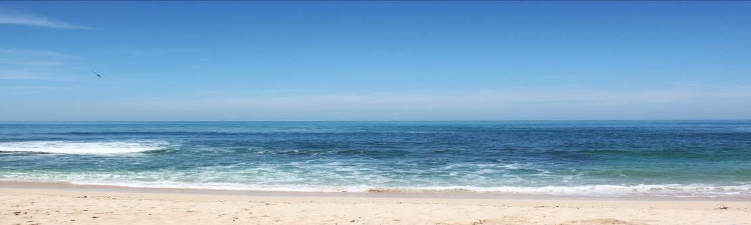
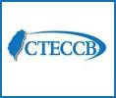

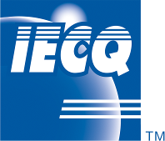

2022-06-30

中華民國電子零件認證委員會活動
國外
- IECQ發行作業文件IECQ OD 3803，針對LED封裝和模組、LED燈、LED燈具及LED驅動器之零組件產品訂定認驗證之規範。本作業文件除了提供給有意願申請IECQ LED產品認證公司作為制定其規格書之參考依據外，也是CB在執行產品認驗證時之參考依據文件，是一份建立和使用IECQ LED認證規範的系統性過程，值得國內LED相關廠商產業在開發、發表及維持其產品可靠性品質時使用。所有廠商都可以連結網址https://documents.iecq.org/iecq/iecqdocuments.nsf/0/94169D10986B7E12C12585850008B5B3/$file/iecqOD3803%7Bed1.1%7Den.pdf直接下載使用不須另外訂購。

國內
- 本會於6月1日下午與國際電工委員會電子零件品質評估制度(IECQ)、台灣德國北德技術監護顧問股份有限公司(TUV NORD)以線上方式，合作舉辦了「IECQ和汽車電子品質認證及ECE法規暨車輛功能安全與車載網路安全技術研討會」，並在開幕典禮中邀請本會鄭富雄主任委員蒞臨致詞。鄭主委則以多年在產業界的經驗，指出此次主題中環環相扣的關係，從零件產品可靠度結合車輛功能性安全，再到車輛網路安全乃至相關法規的遵守，結合未來車電車業趨勢的看法與對業界提供不少建議。開幕典禮後，隨即展開這次的研討會，首先由IECQ的執行秘書Mr. Chris Agius與業務經理Mr. Steve Allan以視訊方式，介紹IEC與IECQ一致性評估制度，說明IEC作為國際標準化組織除了為全球生活、貿易帶來更多安全性與便利性，並結合一致性評估制度之一的IECQ，為電機電子產業鏈提供包括製程管理、零組件品質與可靠度、危害物質管理、航太電子與實驗室管理，到核能安全、環境意識設計等，經由IECQ認可之第三方驗證機構提供驗證的服務。接著是由本會李麗女執行秘書介紹IECQ AQP汽車電子品質認證，一開始以汽車產業CASE化的重要性點出未來汽車電子產業與市場趨勢，再切入IECQ AQP對車用電子零組件產品廠商帶來的優勢，與其所需的準備包括文件、規格書、實驗、計畫與管理系統如何達成完整說明。研討會第三段則由TUV NORD劉碩杰經理介紹如何將功能安全管理結合ISO 26262，展開至安全目標等，依不同等級完成所需設計乃至生產的要求。接著由楊銘倫副理以車燈為例，解釋如何取得相關認證與符合相關法規要求。最後則由林正偉資深技術經理先以沒有網路資訊安全就沒有功能安全破題，指出網路安全已受包括歐盟等世界各國的重視，並要求車廠應針對網路安全進行管理，而ISO/SAE 21434則提供一套系統化的方式，幫助廠商面對日益嚴峻的網路安全環境。此次研討會於下午5點30分在掌聲中圓滿落幕，計有25家廠商、48位代表與會。
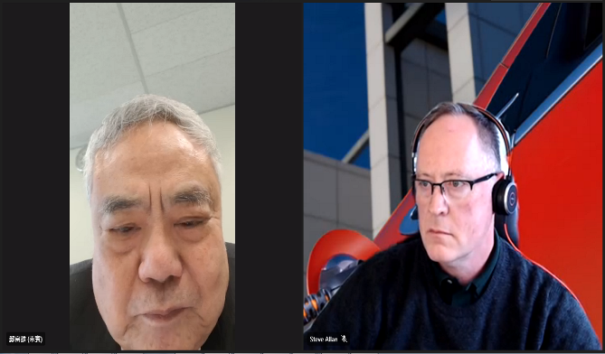
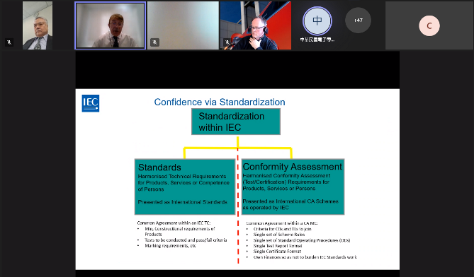
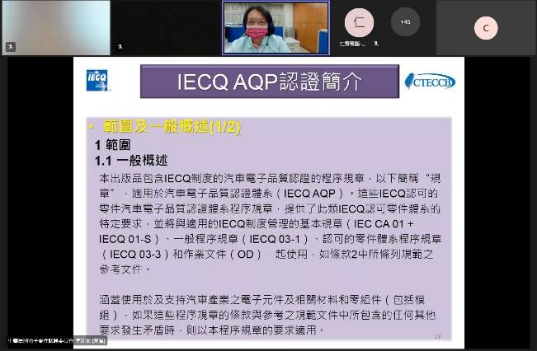
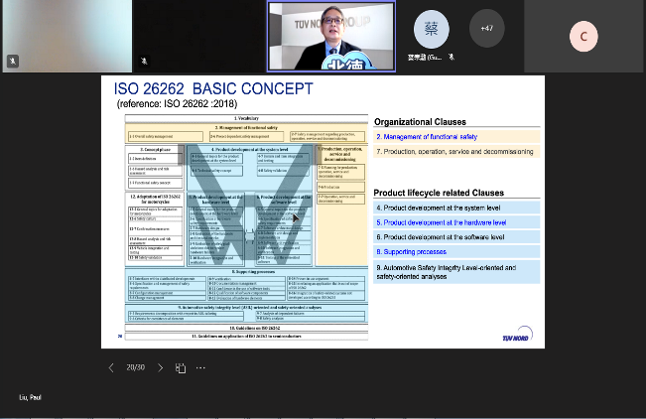
本會鄭富雄主任委員蒞臨開幕典禮致詞
IECQ執行秘書Mr. Chris Agius與業務經理
Mr. Steve Allan介紹IEC與IECQ一致性評估制度
TUV NORD 劉碩杰經理介紹台灣廠商如何符合車輛功能安全要求

本會李麗女執行秘書介紹IECQ AQP汽車電子品質認證
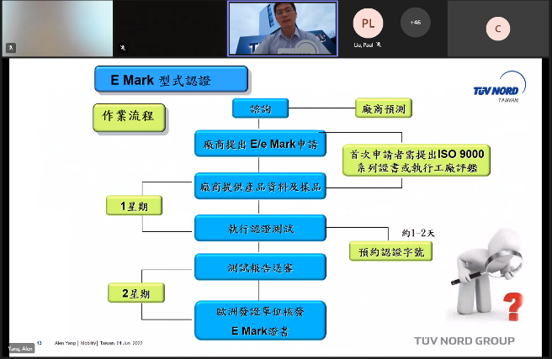
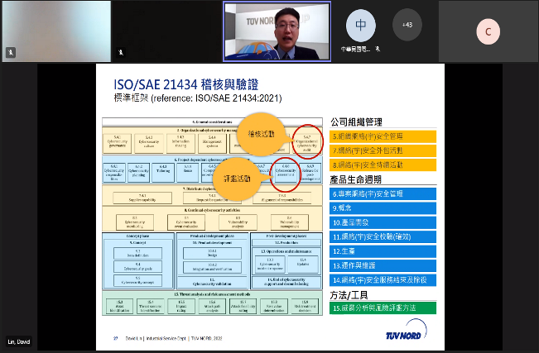
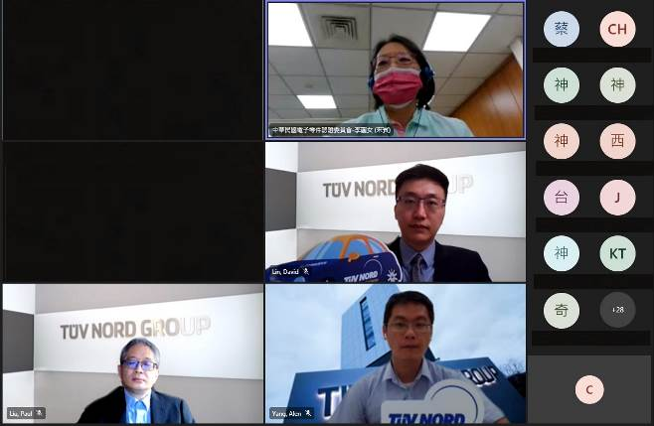
TUV NORD楊銘倫副理介紹車用車燈產品、電子部品認證與相關法規要求
TUV NORD林正偉資深技術經理介紹車載網路安全對於台灣供應鏈之影響

講師針對提問回覆說明
- 大毅科技股份有限公司的高功率電流感測晶片電阻(High Power Current Sensing Chip Resistors)RLP系列產品，已於2021年年底順利取得IECQ AQP證書，證書編號為IECQ-C ULTW 21.0001。此系列產品通過AEC Q200規定的各項實驗要求，實驗過程與結果均經過IECQ CB稽核人員的見證與確認，確保抽樣過程、抽樣數目、實驗設備、實驗條件、判定標準與實驗結果符合AEC Q200的要求，且往後每年仍需接受IECQ CB稽核人員的稽核，以維持產品持續符合AEC Q200的要求。透過IECQ AQP第三者認可的特性，能為取得IECQ AQP的產品在車用市場提供更高的信心，目前此系列產品的零件規格書(Component Specification)IECQ CS 033200-TW0007已公布於IECQ網站，網址如下：
https://www.iecq.org/publications/specifications/，任何有興趣的廠商均可下載詳閱以了解產品的特性、規格與實驗項目、條件，為車用市場買賣雙方提供一個交流的平台。

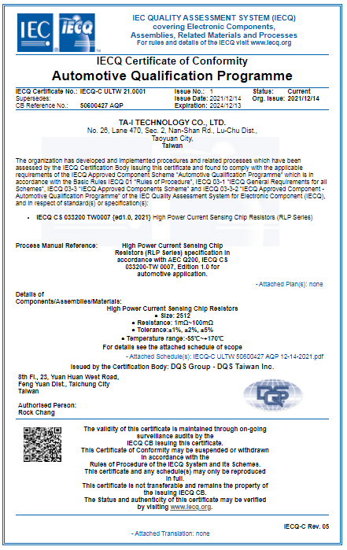
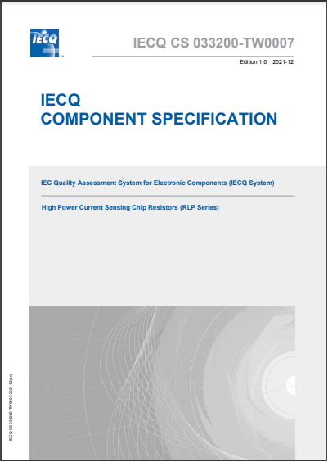

大毅科技RLP系列產品IECQ AQP證書
大毅科技RLP系列產品零件規格書

- IECQ汽車電子品質認可(Automotive Qualification Program, AQP)的程序規章(IECQ 03-3-2)於2013年公布之後，國內已陸續發出七張系列產品的認可證書。IECQ AQP是第三者產品認可，完成步驟及文件準備除了依據IECQ 03-3-2程序規章之外，可靠性試驗可依據AEC Q100系列或AEC Q200的汽車產業標準、汽車產業之客戶所指定的標準、其他國際或國家標準、及廠商標準。取得IECQ AQP後，公司及認可產品的規格資料將公布於IECQ網站，以利產品的推廣，如欲進一步說明歡迎與本會聯絡。

歐盟委員會計劃在2022年第四季將MCCPs和TBBP-A加入RoHS限制物質清單
資料來源：全國公證檢驗股份有限公司
2022年5月，歐盟委員會在其官方網站公開了一項針對RoHS指令限制物質的提案程序(Initiative)。提案計劃將四溴雙酚A (tetrabromobisphenol A, TBBP-A)和中鏈氯化石蠟(medium-chain chlorinated paraffins, MCCPs)加入RoHS限制物質清單中。屆時，歐盟RoHS限制物質將可能增至12項。根據程序顯示，此方案最終採納時間計劃在2022年第四季完成，管控要求則以歐盟委員會最終決議為準。
2021年3月，歐盟RoHS評估機構Oeko-Institut曾發布RoHS諮詢項目Pack 15的最終評估報告，建議將中鏈氯化石蠟(MCCPs)和四溴雙酚A (TBBP-A)加入管控：

中文名稱 | 縮寫 | 建議限值 | 用途
四溴雙酚A tetrabromobisphenol A TBBP-A | 79-94-7 | 0.1wt% | 印刷電路板溴化環氧樹脂生產的前體；熱塑性電器產品組件的阻燃添加劑，例如ABS塑膠外殼
中鏈氯化石蠟 medium-chain chlorinated paraffins MCCPs | 85535-85-9 | 0.1wt% | 具阻燃功能的增塑劑。常見於PVC、軟塑料、橡膠材料、塗料、膠粘劑、密封劑，尤其是電線電纜。
MCCPs包含碳鍊長度為C14-C17的直鍊或支鏈氯化石蠟

工研院攜手台積、陽明交大 在VLSI發表頂尖磁性記憶體技術
資料來源：CTimes
工研院在本(6)月15日宣布，與台積電合作開發世界前瞻的自旋軌道扭矩磁性記憶體(Spin Orbit Torque Magnetoresistive Random Access Memory；SOT-MRAM)陣列晶片；另外，工研院也攜手國立陽明交通大學，研發出工作溫度橫跨近400度之新興磁性記憶體技術。此兩項技術都在「超大型積體技術及電路國際會議」(VLSI)發表，可望加速產業躋身下世代記憶體技術，維持臺灣半導體的領先地位。
經濟部技術處指出，製程微縮是在半導體先進製程的重要趨勢，在此趨勢之下，磁阻式隨機存取記憶體(MRAM)具有可微縮至22奈米以下的潛力，而且擁有高讀寫速度、低耗電，斷電後仍可保持資料特性，特別適用於嵌入式記憶體的新興領域。
工研院電子與光電系統所所長張世杰表示，MRAM有媲美靜態隨機存取記憶體(Static Random Access Memory；SRAM)的寫入、讀取速度，兼具快閃記憶體非揮發性，近年來已成為半導體先進製程、下世代記憶體與運算的新星。記憶體若在高寫入速度的前提下，使用的電壓電流越小，則代表效率越高。
工研院攜手台積電共同發表具備高寫入效率與低寫入電壓SOT-MRAM技術，並達成0.4奈秒高速寫入、7兆次讀寫之高耐受度，還有超過10年資料儲存能力等特性的技術，未來可整合成先進製程嵌入式記憶體，在AI人工智慧、車用電子、高效能運算晶片等領域具有極佳的前景。
此外，工研院與長期密切合作的國立陽明交通大學，今年也在VLSI共同發表新興磁性記憶體的高效能運作技術。優化自旋轉移矩磁性記憶體(Spin-Transfer-Torque MRAM；STT-MRAM)的多層膜與元件，提高寫入速度、縮短延遲、降低寫入電流與增高使用次數等特色，在127度到零下269度範圍內，具有穩定且高效能的資料存取能力，工作溫度橫跨近400度的多功能磁性記憶體是首次被實驗驗證，未來在量子電腦、航太領域等前瞻應用與產業上潛力強大。

淨零碳排新助力！日本新創企業研發塗料式太陽能電池，照射太陽就能發電
資料來源：數位時代
當強烈的太陽光覺得刺眼此時，一般人都會拉上窗簾，然而，窗廉除了遮陽之外，若是還能夠具有發電的功能，同時，消費者只要前往居家修繕中心購買材料回來自己DIY、成分裡不含鉛，不用擔心傳統太陽能可能造成的鉛中毒，費用更只要傳統太陽能板的十分之一，就更加完美了。
然而，這不是天馬行空的想法，而是正在發生中，為了落實讓讓民眾輕易的使用綠能的這項產品，日本新創企業SOLAR POWER PAINTERS，推出「發電墨水」的太陽能塗料用來發電，如此的想法可能在未來的五年內就能實現。
為了阻止全球暖化，全球進行能源轉型，全球淨零碳排目標將在2050年實現，太陽能在淨零碳排政策扮演重要關鍵要角之一，但太陽能板生產過生過於耗能、污染，以及不易回收問題，現在開始有解方。
目前正在實現此計畫的是日本新創企業SOLAR POWER PAINTERS，公司的口號「以發電墨水塗亮世界」、「PAINT IT！ GET ENERGY！」正如所描述一般，該公司正在研發名為「發電墨水」的太陽能塗料，只要將塗料塗抹在薄膜等柔軟輕量的基板上，再照射太陽光就能夠發電。

發電效率減半 但重量輕且成本僅十分之一
相較於一般使用堅固厚重矽基板的一般太陽能板，發電效率只有一半，但在無法放置傳統太陽能板的場所也能夠發電，除了重量外也能夠壓低成本，目標是在正式上市時將價格壓低到傳統太陽能板的十分之一。
目前大型企業與大學也正在進行藉由特殊塗料來實現的「鈣鈦礦」太陽能發電技，發電墨水雖然發電效率比不上「鈣鈦礦」太陽能，但可以一定程度改變透光率，並有著完全不使用歐洲等地區為了環保所限用的鉛之優點。
目前正與當地企業合作，朝發電薄膜的大型化進行研發。目前所實現的只有手掌大小的尺寸，目標是在5年後達到窗簾大小，並也計畫使用在窗戶或溫室的材料上。

將可應用在無輸電設備的極限環境
發電墨水的基礎是由創辦人之一小山工業高專教授加藤岳仁於2018年取得專利的技術，另一名創辦人是與加藤岳仁為30年老同學的下山田力，下山田力從事茶籽相關商品的製造販售，由於在務農過程中直接面臨電力供給的課題，深切感受到電力的重要，於是想到加藤所研發的技術對於發展中國家或沒有輸電設備的極限環境的貢獻，便在2020年決定共同加以商業化，新公司於2022年2月正式設立。
社長下山田力表示，「還充滿許多課題，想做出將來在家居中心就能輕易買來塗的『塗料式太陽能電池』，目前也已收到塗料與材料廠商的關心，將朝著「將電力送到全世界」的目標，從日本栃木小山高專出發的新創企業，其挑戰才正開始。

永續交通的光明未來
資料來源：IEC
有鑑於交通運輸對環境的影響，近年來交通運輸的永續性受到越來越多的審視。這個非常廣泛的問題涵蓋了用於貨物和人員運輸的航空、鐵路、公路和海運系統。
然而因為每種模式、目的、能源和儲存都依賴於不同的技術，並且通常需要獨特的解決方案。

減少航運業的溫室氣體排放
全球航運是世界經濟的命脈，運輸了超過80%的國際貿易貨物。目前，近四分之三的船舶仍使用排放不同程度之溫室氣體的各種燃油，這使得航運佔全球溫室氣體排放量的2%左右。
減少溫室氣體排放的一種解決方案是讓航運的各個方面電氣化，數個 IEC技術委員會正朝著這個目標努力， 例如為了防止或減少港口船舶的溫室氣體排放，已分別引入了基於IEC TC 18開發的IEC/ISO/ IEEE80005-1:2019 和 IEC PAS 8005-3:2014的高電壓海岸接電和低電壓海岸接電系統：船舶與移動和固定的離岸電氣裝置。也有其他解決方案，例如挪威的安培渡輪(Ampere ferry)，配備鋰電池，自2015 年以來一直在6公里長的水域中運送汽車和乘客。

道路電動車輛標準
鼓勵和強制採用正促進已開發經濟體廣泛採用道路電動車輛，而主要基於鋰離子之二次電池的進步也加速了這一進程，也引入了新的化學物質。
IEC TC 21制定的國際標準 ：二次電池和電池組是電動車輛廣泛引入的核心，續航里程和電池充電需求是目前用戶面臨的主要問題，充電需要廣泛的基礎設施，並且需要標準來確保充電站的相容性。
IEC 62196系列制定了電動車輛與電動車輛充電系統間之插頭、插座、車輛連接頭等的特定要求-電動車輛的傳導充電-第1部分：一般要求說明了電動車輛與充電站之間的介面並定義了對所使用配件的要求與測試方法。
不同國家也正在引入氫和燃料電池等其他技術，然而，氫氣的生產、運輸和配送仍然是一個挑戰，IEC的TC 105制定了燃料電池的國際標準 。

更環保的發電和電力儲存
更環保的交通運輸模式和系統意味著他們使用的電能必須來自更環保的來源，這需要低碳或無碳的發電。
根據國際能源署的數據，在2021 年，燃燒石化燃料的發電廠發電量佔總發電量的58%，而42%來自可再生 能源。
IEC制定標準以確保可再生能源的安全性、可靠性和性能，包括：
- IEC TC 4：水渦輪機
- IEC TC 5：汽輪機
- IEC TC 82：太陽能光伏能源系統
- IEC TC 88：風力發電系統
- IEC TC 114：海洋能源-波浪、潮汐和其他水流轉換器
- IEC TC 117：太陽熱能電廠
然而，由於再生能源發電通常是間歇性的，因此電力儲存對於確保電網穩定性是至關重要的，二次電池的國際標準，也用於電力儲存，將是必不可少。
很顯然地需要推進並引入更環保、更永續的交通系統，國際標準的應用可以促進這些系統的發展。

新版IEC標準公佈
資料來源：IEC
IEC 61558-2-14:2022-變壓器、電抗器、電源裝置及其組合的安全性-第2-14部分：可調變壓器和結合一般應用可調變壓器之電源裝置的特殊要求和測試
IEC 62196-1:2022-插頭、插座、車輛連接器和車輛接口-電動車輛的傳導充電-第1部分：一般要求
IEC 62271-203:2022-高壓開關與控制設備-第203部分：額定電壓高於52 kV的交流氣體絕緣金屬封閉開關設備
IEC TS 62344:2022-高壓直流(HVDC)聯絡線路接地電極站的設計 -一般指引
IEC TR 63044-2:2022-家庭和建築電子系統(HBES)和建築自動化與控制系統(BACS)-第 2 部分：環境條件
IEC 61000-3:2022 SER-電磁相容(EMC)-第3部分：限制-所有部分
IEC 63275-2:2022-半導體元件-碳化矽離散金氧半導體場效電晶體的可靠度測試方法-第2部分：由於體二極體作用引起之雙極退化的測試方法
IEC 60953-0:2022-蒸氣渦輪機驗收測試規則-第0部分：各種類型和尺寸之渦輪機的精度範圍
IEC 62862-5-2:2022-太陽能熱電廠-第5-2部分：系統和組件-大尺寸線性菲涅耳集熱器的一般要求和測試方法
IEC TR 61282-16:2022-光纖通訊系統設計指引-第16部分：具高速數位訊號處理的同調接收器和發射機
IEC 60335-2-40:2022-家庭用與類似用途電器-安全性-第2-40部分：電熱泵、空調與除濕機的特殊要求
IEC 61855:2022 PRV-家庭用與類似用途的電動護髮機-性能測量方法
IEC 62657-3:2022-工業通訊網路-無線系統的共存-自動共存管理與應用指引的正式說明
IEC/IEEE 63195-1:2022-人體暴露於來自靠近頭部和身體之無線設備的射頻場其功率密度的評估(頻率範圍為6GHz至300 GHz)- 第1部分：量測程序
IEC 61511:2022 SER-功能安全-製造工業領域的安全儀表系統-所有部分
IEC 61169-71:2022-射頻連接器-第71部分：外導體內徑5.0mm的射頻同軸連接器的分規格-特性阻抗50歐姆(NEX10® 型)
IEC 60068-2:2022 SER-環境測試-第2部分：測試所有部分

教育訓練資訊：
(1)DNV
課程名稱：ISO 45001:2018內部稽核員訓練
時間及地點：111年9月6日~7日 高雄
111年10月18日~19日 新竹
111年11月1日~2日 新北
課程網頁： learn.dnv.com/lmt/clmsCourse.prCourseDetails?in_sessionId=35J21J3380292J1&in_rcoId=44326147&in_from_module=CLMSBROWSEV2.PRMAIN
詳情請洽：(02)8253-8117、Peggy.Wang@dnv.com 王小姐

課程名稱：QC 080000:2017內部稽核員訓練課程
詳情請洽：(02)8253-8117、Peggy.Wang@dnv.com 王小姐

(2)英商勞氏檢驗
課程名稱：ISO 9001:2015條文解說
詳情請洽：(02)2175-2005 或Yu-Ying.Wu@lr.org 吳小姐

課程名稱：新品管七大手法
詳情請洽：(02)2175-2005 或Yu-Ying.Wu@lr.org 吳小姐

(3)TUV NORD
課程名稱：ISO 9001:2015內部稽核員訓練
時間及地點：111年8月1日~2日 台北
111年9月5日~6日 台中
111年10月3日~4日 高雄
報名方式：線上報名
課程網頁：www.tuvnord.com.tw/content/training/training_main.aspx?id=19
詳情請洽：(02) 2378-0578分機52 或schen@tuv-nord.com陳小姐

課程名稱： QC 080000:2017內部稽核員訓練
時間及地點：111年11月24日~25日 台北
報名方式：線上報名
課程網頁：www.tuvnord.com.tw/content/training/training_main.aspx?id=2176
詳情請洽：(02) 2378-0578分機52 或schen@tuv-nord.com陳小姐

(4)TÜV Rheinland
課程名稱：企業如何實施溫室氣體管理
時間及地點：111年7月21日 線上
報名方式：線上報名
課程網頁：event.gc.tuv.com/index.php?r=site%2Fview&id=2427&language=zh-TW
詳情請洽：(02) 2172-1204或MandyYC.Lin@tuv.com

課程名稱：企業碳達峰/碳中和戰略規劃與實施
時間及地點：111年7月6日 線上
報名方式：線上報名
課程網頁：event.gc.tuv.com/index.php?r=site%2Fview&id=2408&language=zh-TW
詳情請洽：(02) 2172-1204或MandyYC.Lin@tuv.com

(5)工業技術研究院
課程名稱：實驗室主管訓練班
時間及地點：111年7月14日~15日 台北
報名方式：線上報名
課程網頁：cmsschool.itri.org.tw/lesson/content.aspx?nid=0ED6828A78F338C2
詳情請洽：(03) 5743-706陳小姐、(03) 5743-705曾小姐

課程名稱：ISO/IEC 17025實驗室品質管理訓練班
時間及地點：111年8月3日~5日 新竹
報名方式：線上報名
課程網頁：cmsschool.itri.org.tw/lesson/content.aspx?nid=1123F257AA536F5F
詳情請洽：(03) 5743-706陳小姐、(03) 5743-705曾小姐

※實際課程、會議與研討會資訊請以各主辦機構公布為準※

國內IECQ驗證機構(CBs)：
目前登錄在IECQ可在我國CTECCB(中華民國電子零件認證委員會)執行IECQ驗證稽核之驗證機構(CB)及其認可稽核項目如下：
AFNOR:有害物質製程管理系統認可(HSPM)
ARES:有害物質製程管理系統認可(HSPM)
BSI: IECQ工廠認可(MA–ISO9001)、專業承包商認可(ISO9001)、獨立試驗室認可(ITL–ISO/IEC 17025)、有害物質製程管理系統認可(HSPM)、產品認可(QA、CA)、汽車電子品質認證體系(AQP)、航太電子認可(ECMP)、反仿冒認可(CAP)
DEKRA:獨立試驗室認可(ITL–ISO/IEC 17025)、產品認可(QA、CA)、汽車電子品質認證體系(AQP)
DNV:有害物質製程管理系統認可(HSPM)、航太電子認可(ECMP) 、反仿冒認可(CAP)
DQS:IECQ工廠認可(MA–ISO9001)、專業承包商認可(ISO9001)、獨立試驗室認可(ITL–ISO/IEC 17025)、有害物質製程管理系統認可(HSPM)、靜電放電認可(ESD)及產品認可(QA、CA)、汽車電子品質認證體系(AQP)
LCIE BV: IECQ工廠認可(MA–ISO9001)、產品認可(QA、CA)、有害物質製程管理系統認可(HSPM)、航太電子認可(ECMP)、獨立試驗室認可(ITL–ISO/IEC 17025)
LR Taiwan:有害物質製程管理系統認可(HSPM)
SGS:有害物質製程管理系統認可(HSPM)、靜電放電認可(ESD)
TUV NORD:有害物質製程管理系統認可(HSPM)
TÜV Rheinland:有害物質製程管理系統認可(HSPM)
TÜV SÜD:有害物質製程管理系統認可(HSPM)

首頁照片來源：網路-公眾領域授權
※如有需要參閱本期之前的NEWS可至本會網站查閱※

中華民國電子零件認證委員會(CTECCB)


Tel:(02)23911627 Fax:(02)23419447
e-mail: cteccb@ms18.hinet.net
Web:http://www.cteccb.org.tw/

